Peru - 2021
Belmond Andean Explorer - Spirit of The Water
Cusco a Puno
3ª feira a 4ª feira - 1 noite

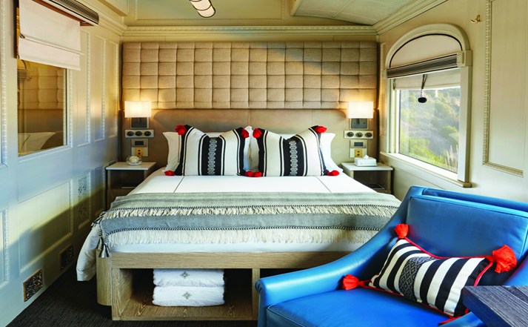

Um passeio idílico de uma noite a bordo dos elegantes vagões do Belmond Andean Explorer, partindo de Cusco, atravessando os picos gigantes e a infinitude das mais altas planícies panorâmicas dos Andes para chegar o Lago Titicaca - berço dos Incas.

1º dia - 3ª feira - Cusco - Puno
Embarque no trem Belmond - Spirit of the Water, em Cusco - a antiga capital do Império Inca. Às 11h00, saída do trem com destino a Puno. Às 12h30, um delicioso almoço em um dos dois sofisticados vagões restaurantes, onde serão servidas refinadas especialidades andinas com estilo contemporâneo. Aproximadamente às 14h00, desembarque para conhecer a cidade de Raqchi - fortaleza defensiva do Império Inca, que hoje é um local arqueológico cativante repleto de história. Ao término do passeio, retorno ao trem para um delicioso chá da tarde, enquanto belíssimas paisagens podem ser observadas durante a viagem. À medida que anoitece, será possível apreciar o belíssimo pôr do sol emoldurado pelas majestosas montanhas La Raya. Entre 19h00 e 21h00, o jantar será servido, enquanto o trem segue rumo ao Lago Titicaca.

2º dia - 4ª feira - Cusco - Puno - Lago Titicaca
Ao amanhecer, sugerimos assistir ao belíssimo nascer do sol no Lago Titicaca. Entre às 06h00 e 08h00, café da manhã a bordo. Em seguida, passeios opcionais no Lago Titicaca, como: visita a Ilha de Uros com tradicional passeio de barco e visita a Ilha Taquile. Às 12h30, almoço privativo na Praia Collata, com demonstração de danças típicas e artesanato local. Às 15h30, chegada à estação do Lago Titicaca e traslado ao Aeroporto de Juliaca ou extensão da viagem.

Trem | CATEGORIA | NOITES
Belmond Andean Explorer - Spirit of the Water | Luxo | 1

* O trem não opera no mês de fevereiro.

* Consultar o roteiro e tarifas no trecho inverso: Puno a Cusco.

Preço do trem, por pessoa em US$
VALIDADE: CONSULTE DATAS DISPONÍVEIS
TIPO CABINE | DUPLA | SINGLE
Cabine Dupla Deluxe | US$ 898 | US$ 1.570
Cabine Dupla Junior | US$ 810 | US$ 1.418
Cabine DuplaTwin | US$ 716 | US$ 1.256
Cabine Dupla Beliche | US$ 623 | US$ 1.090

Observação:
- As cabines não possuem cama rollaway, a ocupação máxima é de 2 pessoas por cabine.
- É permitido crianças com menos de 3 anos, compartindo a cama com os pais - a criança é free.

O roteiro inclui:
- 1 noite a bordo do Belmond Andean Explorer
- Todas as refeições
- Bebidas somente durante as refeições - vinho da casa, refrigerante e água

O roteiro não inclui:
- Traslados
- *Passeio no Lago Titicaca - Opcional
- Passagem aérea
- Despesas com documentos e vistos
- Despesas de caráter pessoal, gorjetas, telefonemas, etc.
- Qualquer item que não esteja no programa
Documentação necessária para portadores de passaporte brasileiro:
- Passaporte: com validade mínima de 6 meses da data de embarque com 2 páginas em branco, ou carteira de identidade em bom estado de conservação (a apresentação do passaporte é necessário para descontos de IGV)
- Visto: não é necessário
- Vacina: é necessário o Certificado Internacional de Vacina contra febre amarela.

Valores em dólares americanos por pessoa, sujeitos à disponibilidade e alteração sem aviso prévio.

